X3542夾入書號3542[E]
四技二專
101
年

統一入學測驗
基礎生物
（本試題答案係統一入學測驗中心公布之標準答案）
農業群
選擇題：（共25題，每題2分，共50分）
＿＿＿ 1. 人類呼吸或是吞嚥食物時，下列現象何者錯誤？ (A)在乾冷的天氣中，大口吸入空氣容易咳嗽，是因為部分吸入空氣之溫度及濕度尚未來得及經鼻腔調節 (B)會厭軟骨可防止食物誤入氣管 (C)肺泡表面佈滿微血管，以利氣體交換 (D)呼氣時，橫膈肌收縮上揚。
動物的代謝和恆定性
＿＿＿ 2. 有關人體心搏、脈搏與血壓之敘述，下列何者正確？ (A)大動脈與大靜脈均可量測脈搏，其次數與心搏相同 (B)一般量測到的血壓，為動脈與靜脈血管中血液對血管管壁造成之壓力 (C)血壓會隨著情緒與健康狀況而有所變化 (D)上臂測量到的舒張壓，正常值為120～140 mmHg。 動物的代謝和恆定性
＿＿＿ 3. 下列關於人類大腸之敘述，何者錯誤？ (A)大腸分泌水解酵素分解最後的食物分子 (B)大腸中含共生菌製造維生素供大腸吸收 (C)大腸可吸收未消化物質中之水分，若未消化物在大腸中停留時間過久，會使其變硬難以排出 (D)蔬菜水果中的纖維素可刺激大腸蠕動。
動物的代謝和恆定性
＿＿＿ 4. 下列何者為人體中之專一性免疫反應？ (A)局部發炎釋出組織胺 (B)唾液中的溶菌酶殺死細菌 (C)巨噬細胞吞噬病原體 (D)T淋巴球清除被病原體感染之細胞。 動物的免疫與協調作用
＿＿＿ 5. 有關人類中樞神經系統功能與結構的敘述，下列何者正確？ (A)腦受到頭骨及腦脊液保護，不至於在輕微碰撞時受傷 (B)視丘可調節體溫、情緒及控制腦垂體分泌 (C)間腦包括中腦、橋腦與延腦，可控制反射維持生命跡象 (D)脊髓包括灰質與白質，可聯繫大腦與小腦的訊息，並控制肢體訊息的反射。 動物的免疫與協調作用
1.(D) 2.(C) 3.(A) 4.(D) 5.(A)

＿＿＿ 6. 有關人類內分泌之敘述，下列何者正確？ (A)胰島素促進胰臟分泌胰液消化食物 (B)腎上腺素及葡萄糖皮質素均可提高血糖濃度 (C)生長激素主要在刺激肌肉生長 (D)副甲狀腺素可刺激代謝功能。
動物的免疫與協調作用
＿＿＿ 7. 有關女性月經週期之敘述，下列何者正確？ (A)若卵未受精，子宮內膜接受不到受精卵著床的刺激，會崩解進入黃體期 (B)黃體期剩餘濾泡迅速生長形成黃體，分泌黃體素及動情素 (C)月經完畢至排卵前稱之為黃體期 (D)排卵期受孕機率最高，此期間約在月經結束後第14天左右。 動物的生殖與遺傳
＿＿＿ 8. 有關人類胚胎發育之敘述，下列何者錯誤？ (A)胚胎逐漸分化出外胚層、中胚層與內胚層，此三胚層逐漸形成胎兒的各種組織與器官 (B)羊膜內充滿羊水，可以保護胚胎不受機械傷害 (C)胚胎產生之絨毛膜與子宮內膜形成胎盤，主要為固定胚胎用 (D)胚胎在第四週左右，心臟即開始搏動，第八週左右，已發育出頭臉及四肢。
動物的生殖與遺傳
＿＿＿ 9. 有關生命現象的敘述，下列何者正確？ (A)呼吸作用屬於合成代謝 (B)分解代謝超過合成代謝時，生物體會生長 (C)含羞草葉片被觸碰後快速的閉合，是感應的現象 (D)向日葵的向光性並非生命現象。
生命的共同性
＿＿＿ 10. 關於細胞分裂之敘述，下列何者正確？ (A)第一減數分裂前，染色體會先複製一次 (B)聯會(synapsis)發生在第二減數分裂的前期 (C)有絲分裂後，子細胞染色體為單套染色體 (D)有絲分裂過程中，細胞會分裂二次。 生命的共同性
＿＿＿ 11. 關於生物多樣性的敘述，下列何者錯誤？ (A)同一地區之物種多樣性高，其生物多樣性也高 (B)森林的生物多樣性大於沙漠 (C)維護生物多樣性可增加生物資源 (D)生物多樣性愈高的地區，其生態系較不穩定。 演化與生物的多樣性
＿＿＿ 12. 下列動物中，何者屬於扁形動物門？ (A)馬陸 (B)絛蟲 (C)蜈蚣 (D)鉤蟲。 演化與生物的多樣性
6.(B) 7.(B) 8.(C) 9.(C) 10.(A) 11.(D) 12.(B)

＿＿＿ 13. 關於植物光合作用中，光反應與暗反應的敘述，下列何者錯誤？ (A)暗反應不需要光線，只能在夜間進行 (B)光反應釋放的氧氣來自於水 (C)光反應之進行會產生ATP、NADPH 與氧氣 (D)暗反應之主要原料為二氧化碳。 植物的生理
＿＿＿ 14. 關於開花植物受精作用之敘述，下列何者正確？ (A)花粉管中之精核與胚珠中之卵核結合成為胚乳核 (B)卵受精後，胚珠將發育成為種子 (C)雌蕊的花藥成熟後產生許多花粉粒 (D)卵受精後，子房將發育成種皮。 植物的生殖、生長與發育
＿＿＿ 15. 下列植物，何者之果實屬於多花果？ (A)櫻桃 (B)草莓 (C)蘋果 (D)鳳梨。 植物的生殖、生長與發育
＿＿＿ 16. 有關孟德爾的遺傳實驗之敘述，下列何者錯誤？ (A)利用豌豆進行雜交實驗 (B)選擇七對不同的性狀進行實驗 (C)選用的植物可以自花授粉，也可人工異花授粉 (D)所進行的遺傳實驗，都是以自花授粉方式進行。 動物的生殖與遺傳
＿＿＿ 17. 有關生物遺傳物質的描述，下列何者錯誤？ (A)位於染色體上 (B)以雙股螺旋的結構存在 (C)由核糖核酸所組成的巨大分子 (D)以半保留複製的方式進行複製。 動物的生殖與遺傳
＿＿＿ 18. 由同一對父母生出的兄妹兩人，其血型分別為O及AB型，那麼其父母親的血型有可能為以下何種組合？ (A)A型，B型 (B)AB型，B型 (C)O型，AB型 (D)AB型，AB型。 動物的生殖與遺傳
＿＿＿ 19. 下列關於人類紅綠色盲的描述，何者錯誤？ (A)紅綠色盲的基因為隱性 (B)女性紅綠色盲基因最主要遺傳自父親 (C)男性得到紅綠色盲的機率較高 (D)該基因位於X染色體上。 動物的生殖與遺傳
＿＿＿ 20. 下列何種生物技術的應用過程中，沒有使用到遺傳工程的技術？
(A)用大腸桿菌生產人類的胰島素 (B)表現水母螢光基因的螢光魚 (C)試管嬰兒 (D)製造分泌的乳汁中含有人類抗凝血酵素的山羊。
生物技術及其應用
＿＿＿ 21. 小明在家中養了一大缸同種的魚，有公有母，經過長時間養殖後，下列哪種作用結果，不會立即影響這魚缸內的魚類族群總數變化？ (A)受精卵孵化出小魚 (B)新加入四隻蝸牛 (C)魚隻跳離魚缸 (D)大魚吞食小魚。 演化與生物的多樣性
13.(A) 14.(B) 15.(D) 16.(D) 17.(C) 18.(A) 19.(B) 20.(C)
21.(B)

＿＿＿ 22. 就「食物鏈」及「能量塔」的觀點來看，下列各種生物，何者在生長過程中，生成每單位生物質量所消耗的總能量是最少的？ (A)綠色植物 (B)菜蟲 (C)青蛙 (D)蛇。 演化與生物的多樣性
＿＿＿ 23. 資源的回收與再利用，對環境的永續經營是必要的，但是下列何者不屬於可回收再利用之資源？ (A)保特瓶 (B)鐵鋁罐 (C)玻璃器皿 (D)使用過的衛生紙。 演化與生物的多樣性
＿＿＿ 24. 下列胞器，何者內含水解酵素，可分解攝入細胞內之物質或銷毀老舊的胞器？ (A)溶體 (B)細胞核 (C)核糖體 (D)葉綠體。
生命的共同性
＿＿＿ 25. 關於榕樹葉片的構造與生理功能的敘述，下列何者錯誤？ (A)可進行光合作用 (B)可進行蒸散作用 (C)葉脈的韌皮部負責水分與無機鹽的運輸 (D)上表皮的下層為柵狀組織。 植物的生理

衛生與護理類
選擇題：（共50題，每題2分，共100分）
＿＿＿ 1. 下列哪個胞器是真核細胞中進行蛋白質合成的場所？ (A)內質網 (B)粒線體 (C)高基氏體 (D)核糖體。 生命的共同性
＿＿＿ 2. 下列人體消化道的哪個部位不分泌消化酶？ (A)口腔 (B)胃 (C)小腸 (D)大腸。 動物的代謝和恆定性
＿＿＿ 3. 有關榕樹葉脈的敘述，下列何者不正確？ (A)即植物的維管束 (B)木質部近下表皮，韌皮部近上表皮 (C)能支持葉片 (D)具運輸功用。 植物的生理
＿＿＿ 4. 下列何種因子不可能讓生物的族群密度增加？ (A)食物、空間充足 (B)天敵減少 (C)出生率加遷入率大於死亡率加遷出率 (D)死亡率加遷出率大於出生率加遷入率。 演化與生物的多樣性
＿＿＿ 5. 下列何種肌肉不屬於隨意肌？ (A)肱二頭肌 (B)肱三頭肌 (C)心肌 (D)伸肌。 動物的免疫與協調作用
22.(A) 23.(D) 24.(A) 25.(C)
1.(D) 2.(D) 3.(B) 4.(D) 5.(C)

＿＿＿ 6. 人體可以表現的遺傳性狀數量遠超過染色體數目，原因為何？ (A)染色體DNA 具有四種不同含氮鹼基，可排列組合造成多種遺傳性狀 (B)RNA 轉譯合成蛋白質時，20 種胺基酸可排列組合，造成不同遺傳表現 (C)每一條染色體上都具有許多基因，成為基因連鎖群，可表現多種遺傳性狀 (D)染色體分離與獨立分配形成不同配子，造成遺傳性狀表現多樣化。 動物的生殖與遺傳
＿＿＿ 7. 下列哪種作法不符合生態工法的概念？ (A)盡量將所有河流截彎取直，以利水流暢通 (B)利用自然植生邊坡 (C)道路工程迴避動物棲地或保留動物通道 (D)盡量就地取材，且多利用天然材質。
演化與生物的多樣性
＿＿＿ 8. 下列哪一類生物細胞不具有核膜構造？ (A)原核生物 (B)原生生物 (C)動物 (D)真菌。 演化與生物的多樣性
＿＿＿ 9. 利用B淋巴球（漿細胞）與腫瘤細胞進行細胞融合的生物技術，主要為達成下列何種目的？ (A)複製動物 (B)製作DNA晶片 (C)生產單株抗體 (D)重組DNA。 生物技術及其應用
＿＿＿ 10. 下列何者是構成甘蔗細胞壁的主要成分？ (A)蔗糖 (B)脂肪 (C)幾丁質 (D)纖維素。 生命的共同性
＿＿＿ 11. 生物對於周遭環境刺激的反應，例如植物莖的向光性，是為下列何種生命現象？ (A)生長 (B)感應 (C)運動 (D)代謝。生命的共同性
＿＿＿ 12. 下列何種人類腺體在幼年期發育旺盛且具有免疫功能，但青春期開始退化？ (A)松果腺 (B)甲狀腺 (C)腎上腺 (D)胸腺。
動物的免疫與協調作用
＿＿＿ 13. 生技產業希望能大量生產蛋白質藥物供醫界使用，可利用下列何種生物技術生產？ (A)基因晶片 (B)DNA指紋 (C)聚合酶連鎖反應（PCR） (D)基因轉殖動物。 生物技術及其應用
＿＿＿ 14. 成年婦女的月經週期中，下列何種激素可促進子宮內膜增厚、受精卵著床與幫助維持懷孕狀態？ (A)濾泡刺激素 (B)黃體素 (C)催產素 (D)雄性素。 動物的生殖與遺傳
＿＿＿ 15. 專一性防禦作用中，當人體再度感染相同的抗原時，可以迅速活化並執行免疫反應的細胞為何？ (A)殺手T細胞 (B)血小板 (C)記憶細胞 (D)吞噬細胞。 動物的免疫與協調作用
6.(C) 7.(A) 8.(A) 9.(C) 10.(D) 11.(B) 12.(D) 13.(D) 14.(B)
15.(C)

＿＿＿ 16. 下列何種細胞在人體接觸過敏原時會先被刺激，誘發分泌產生大量抗體，進而使相關細胞產生組織胺，造成紅腫、出疹、過敏性鼻炎、氣喘及蕁麻疹等症狀？ (A)B細胞 (B)T細胞 (C)吞噬細胞 (D)肥大細胞。 動物的免疫與協調作用
＿＿＿ 17. 有關人體內礦物質的作用，下列敘述何者不正確？ (A)鉀和鈉是體液內主要陽離子，參與血液凝固功能 (B)鈣是構成骨骼及牙齒主要成分，亦與維持神經、肌肉之正常功能有關 (C)碘是甲狀腺素之構成物質 (D)鐵是血紅素之構成物質。 動物的代謝和恆定性
＿＿＿ 18. 比較人體消化道中消化液的pH值大小，下列何者正確？ (A)唾液＞胰液＞胃液 (B)胰液＞唾液＞胃液 (C)唾液＞胃液＞胰液 (D)胰液＞胃液＞唾液。 動物的代謝和恆定性
＿＿＿ 19. 有關植物根部的敘述，下列何者不正確？ (A)根部皮層細胞主要由薄壁細胞構成，可儲存養分 (B)根部內皮排列緊密，可控制水分與礦物質進入維管束 (C)根冠位於根部最前端，可保護後方生長點 (D)根毛位於根的成熟部，由內皮延伸而出，可增加吸收水分的表面積。 植物的生理
＿＿＿ 20. 具有AB型血型的人，下列何者敘述正確？ (A)紅血球表面具有A抗原及抗B抗體 (B)血漿內不具有抗A及抗B抗體 (C)在O型血液中不會產生凝集現象 (D)可以捐血給A血型及B血型之人。
動物的生殖與遺傳
＿＿＿ 21. DNA兩股間的核苷酸含氮鹼基互補，若其中一股核苷酸序列為
5 ' -TGCAAGTCAGG- 3 '，則另一股序列為何？
(A)3 ' -GGACTGAACGT- 5' (B)3' -ACGUUCAGUCC- 5 '
(C)3 ' -GGUCAGUUCGA- 5' (D)3' -ACGTTCAGTCC- 5 '。
動物的生殖與遺傳
＿＿＿ 22. 下列何者組合不屬於「對偶基因（allele）」？ (A)豌豆種子的黃色(Y)與綠色(y)基因 (B)人類ABO血型的I^{A}與I^{B}基因 (C)人體的X與Y染色體基因 (D)豌豆植株的高莖(T)與矮莖(t)基因。 動物的生殖與遺傳
＿＿＿ 23. 下列何者屬於交感神經的作用？ (A)減緩心跳 (B)減緩胃腸活動 (C)縮小瞳孔 (D)收縮支氣管。 動物的免疫與協調作用
16.(A) 17.(A) 18.(B) 19.(D) 20.(B) 21.(D) 22.(C) 23.(B)

＿＿＿ 24. 關於被子植物利用特殊的雙重受精方式進行有性生殖，下列敘述何者不正確？ (A)花粉管中的一個精核與胚珠中的卵核結合為合子 (B)花粉管中的另一精核與兩個極核結合 (C)合子將發育成為種子 (D)結合的精核與兩個極核將發育成為胚乳。 植物的生殖、生長與發育
＿＿＿ 25. 細胞進行減數分裂時，同源染色體互相配對的現象稱為什麼？ (A)排列 (B)聯會 (C)分化 (D)濃縮。 生命的共同性
＿＿＿ 26. 人體循環系統的瓣膜功能是為防止血液逆流，其中二尖瓣位於何處？ (A)左心室和主動脈間 (B)左心房和左心室間 (C)右心室和肺動脈間 (D)右心房和右心室間。 動物的代謝和恆定性
＿＿＿ 27. 高等植物進行光合作用光反應時，直接參與反應與吸收光能的主要色素及其所在位置為何？ (A)葉綠素a；基質 (B)葉綠素a；囊狀膜(thylakoid) (C)葉綠素b；基質 (D)葉綠素b；囊狀膜（thylakoid）。
植物的生理
＿＿＿ 28. 我們打噴嚏將異物隨氣體排出時，會出現下列哪一種生理現象？
(A)橫膈舒張上升 (B)肋間肌收縮 (C)胸腔體積增大 (D)肋骨上舉。 動物的代謝和恆定性
＿＿＿ 29. 下列何種人體腦垂腺分泌的激素，會與性腺所分泌的激素濃度形成回饋抑制作用？ (A)生長激素 (B)黃體生成素 (C)促甲狀腺素 (D)促腎上腺素。 動物的免疫與協調作用
＿＿＿ 30. 人類受精卵持續發育並在子宮內膜著床後，胚胎繼續發育形成四種胚外膜，其中何者與母體子宮內膜發育為胎盤？ (A)尿膜 (B)絨毛膜 (C)羊膜 (D)卵黃囊。 動物的生殖與遺傳
＿＿＿ 31. 人類精細胞中具有幾條染色體？ (A)46條 (B)32條 (C)23條 (D)64條。 動物的生殖與遺傳
＿＿＿ 32. 有關植物氣孔的敘述，下列何者不正確？ (A)由兩個保衛細胞圍繞組成，是水分蒸發的主要部位 (B)睡蓮的氣孔分布在上表皮 (C)氣孔是二氧化碳與氧氣進出的主要孔道 (D)當土壤水分不足時，白天氣孔依然打開進行光合作用。 植物的生理
＿＿＿ 33. 下列哪種生物屬於裸子植物？ (A)蘇鐵 (B)海綿 (C)珊瑚 (D)杜鵑花。 演化與生物的多樣性
24.(C) 25.(B) 26.(B) 27.(B) 28.(A) 29.(B) 30.(B) 31.(C)
32.(D) 33.(A)

＿＿＿ 34. 人體的肺泡不具有下列哪一項特性？ (A)具有彈性 (B)表面密布微血管 (C)由雙層皮膜細胞組成 (D)表面積大。
動物的代謝和恆定性
＿＿＿ 35. 有關植物營養繁殖的方式，下列敘述何者不正確？ (A)草莓可利用走莖繁殖 (B)石蓮利用葉繁殖 (C)九重葛以壓條方式繁殖 (D)洋蔥以鱗葉繁殖。 植物的生殖、生長與發育
＿＿＿ 36. 圖(一)為人體腎元及相關構造示意圖，下列敘述何者正確？
(A)腎元由c、d、e、f 等構造所組成 (B)腎元是腎臟的構造與功能單位 (C)構造f 為輸尿管，可直接將尿液送入膀胱 (D)a、b、g 是微血管。 動物的代謝和恆定性
＿＿＿ 37. 圖(二)為某生態系中的能量塔，一食物鏈中有 a、b、c、d 四種生物，分屬於塔中的各營養階層。下列有關圖中的相關敘述，何者不正確？ (A)a～c為異營生物 (B)d為自營生物 (C)若d生物有約10000千卡的能量，則傳到b只剩約100千卡的能量 (D)a為較高級的消費者，故此階層累積的總能量較b為多。 演化與生物的多樣性
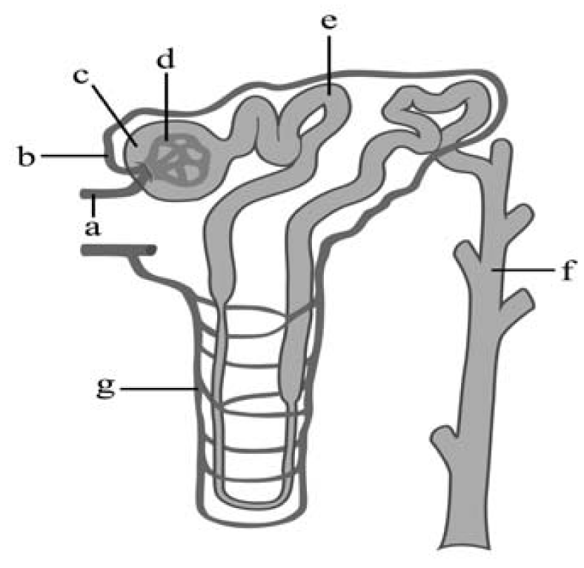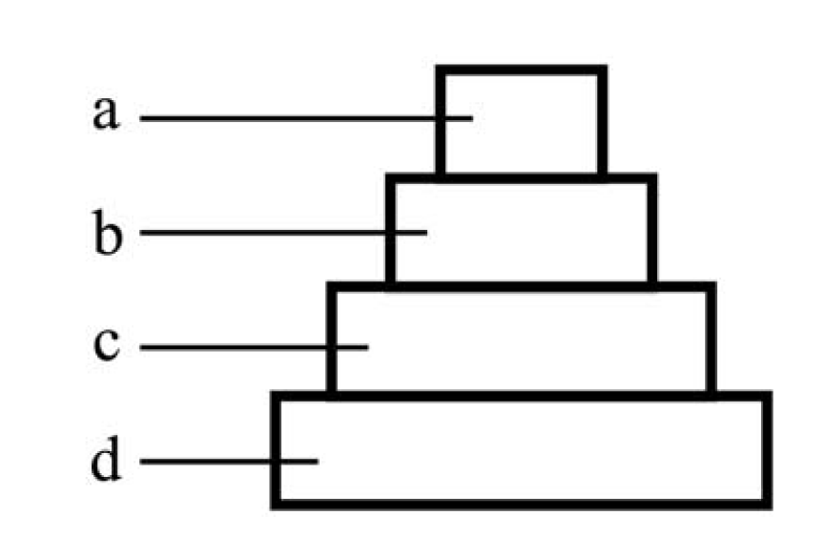
圖(一) 圖(二)
＿＿＿ 38. 山蘇附生在大樹上生長，以爭取較多的陽光，但對大樹本身無損害。請問下列哪一組生物間的關係如同山蘇與大樹？ (A)螳螂與蝗蟲 (B)地衣中的藻類與真菌 (C)鮣魚與鯊魚 (D)噬菌體與細菌。
演化與生物的多樣性
＿＿＿ 39. 外來種生物若在本地適應後大量繁殖，則會成為外來入侵種，以下哪一種生物不是臺灣的外來入侵種？ (A)綠蠵龜 (B)吳郭魚 (C)布袋蓮 (D)小花蔓澤蘭。 演化與生物的多樣性
34.(C) 35.(D) 36.(B) 37.(D) 38.(C) 39.(A)

＿＿＿ 40. 圖(三)的食物網中，下列哪一選項中之各物種間的競爭最激烈？ (A)兔、鼠、吃草籽的鳥、吃草的昆蟲 (B)蛇、狐、鼠、蟾蜍 (C)吃草的昆蟲、蜘蛛、食蟲鳥 (D)草、兔、蛇。
演化與生物的多樣性
＿＿＿ 41. 下列何種生物與酵母菌屬於同一「界（Kingdom）」？ (A)滴蟲 (B)大腸桿菌 (C)靈芝 (D)肺結核桿菌。 演化與生物的多樣性
＿＿＿ 42. 若天竺鼠的毛色基因：B為顯性黑色，b為隱性棕色。利用「試交」方法研究一隻黑毛鼠的基因型是BB或Bb，依孟德爾遺傳法則，下列何種推論正確？ (A)若子代均是黑色毛皮，表示該鼠基因型為BB (B)若子代現出二分之一黑色毛皮，表示該鼠基因型為BB (C)若子代均是棕色毛皮，表示該鼠基因型為BB (D)若子代現出二分之一棕色毛皮，表示該鼠基因型為BB。 動物的生殖與遺傳
＿＿＿ 43. 命案現場採集到相當微量的血液檢體，希望能在短時間內大量複製DNA，請問可採用下列何種方法？ (A)重組DNA (B)細胞核移植 (C)基因轉殖 (D)聚合酶連鎖反應（PCR）。 生物技術及其應用
＿＿＿ 44. 下列何種生物在分類上屬於『動物界』？ (A)海綿 (B)酵母菌 (C)滴蟲 (D)瘧疾原蟲。 演化與生物的多樣性
＿＿＿ 45. 下列何者與影響人類食慾之控制有關？ (A)大腦 (B)小腦 (C)間腦 (D)延腦。 動物的免疫與協調作用
40.(A) 41.(C) 42.(A) 43.(D) 44.(A) 45.(C)

＿＿＿ 46. 圖(四)為氮循環的模式圖，已知庚、辛、壬為生物，閃電和火山在氮循環中的活動與圖中的甲作用(N₂→NH₃)相同，請問下列哪一種生物可以進行甲作用？ (A)脫氮細菌 (B)硝化細菌 (C)亞硝化細菌 (D)根瘤菌。
演化與生物的多樣性
＿＿＿ 47. 取純種黃色圓形豌豆與純種綠色皺皮豌豆為親代，第一子代得到全為黃色圓形豌豆株；第一子代自交得到800株第二子代，請依孟德爾遺傳法則試算，第二子代中有多少株黃色皺皮的豌豆？ (A)450 (B)300 (C)150 (D)50。 動物的生殖與遺傳
＿＿＿ 48. 視覺正常的雙親，但母親帶紅綠色盲隱性基因，以下何者正確？ (A)會有1/4機率產下紅綠色盲女兒，及1/4機率無色盲女兒 (B)會有1/2機率產下紅綠色盲兒子，及1/4機率紅綠色盲女兒 (C)不會產下紅綠色盲女兒，但女兒中有1/2機率帶有紅綠色盲隱性基因 (D)不會產下紅綠色盲兒子，但兒子中有1/4機率帶有紅綠色盲隱性基因。
動物的生殖與遺傳
＿＿＿ 49. 為何酵素會加速生物體內的化學反應速率？ (A)可降低反應時所需的活化能 (B)可提高反應時所需的活化能 (C)可與受質產生永久性的結合 (D)因為會吸收許多的能量。 生命的共同性
＿＿＿ 50. 在強光照射下，植物的光合作用效率反而降低，其主要原因為何？ (A)強光破壞葉綠素 (B)強光破壞水分子 (C)強光破壞二氧化碳 (D)強光不易被吸收轉換。 植物的生理
46.(D) 47.(C) 48.(C) 49.(A) 50.(A)

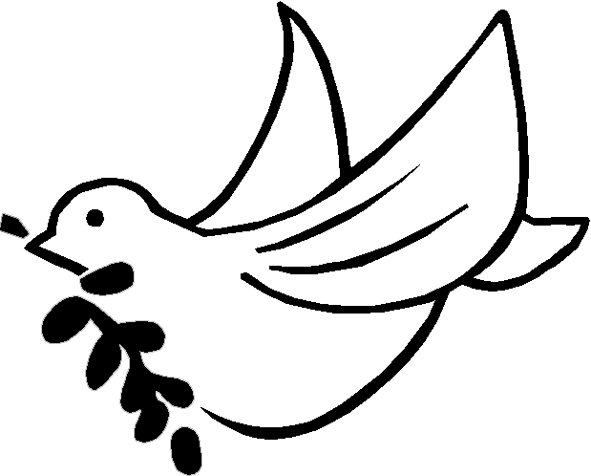
休息一下！看我一眼，茅塞頓開
析
解
農業群
1. 呼氣時橫膈舒張上升。
2. (A)大靜脈血壓低，幾乎測不到脈搏 (B)血液從心臟壓送到動脈血管所造成的壓力即一般量測到的血壓 (D)通常舒張壓的正常值在70到90mmHg之間。
3. 大腸內並無任何酵素可分解食物分子。
4. (A)發炎反應為非專一性的防禦 (B)為皮膜的防禦，屬第一道非專一性的防禦 (C)白血球對病原體的吞噬作用，為第二道非專一性的防禦。
5. (B)間腦包括視丘、下視丘。視丘為感覺傳入的中繼站，為腦內統整感覺的重要區域；下視丘可調節體溫，能分泌激素控制腦垂體不同激素的分泌 (C)腦幹包括中腦、橋腦與延腦，中腦、橋腦是部分活動的反射中樞，延腦為人體的反射中樞 (D)脊髓上接延腦，向下延伸到臀部。
6. (A)胰島素的分泌使葡萄糖轉變成肝醣儲存以降低血糖。胰液為消化酵素，主要是小腸壁受到食物刺激的影響，故不屬於內分泌範疇 (C)生長激素主要是刺激骨骼細胞生長 (D)甲狀腺素可刺激代謝功能，副甲狀腺主要是維持鈣離子的恆定。
7. (A)卵未受精，子宮內膜接受不到受精卵著床的刺激，則會崩解進入行經期 (C)月經完畢至排卵前稱之為增生期 (D)排卵期約在月經開始算起的第14天。
8. 胚胎產生之絨毛膜與子宮內膜形成胎盤，胎盤的主要功能是提供胚胎與母體交換養分及廢物的場所。
9. (A)呼吸作用將葡萄糖氧化成二氧化碳和水，同時釋出化學能，屬於分解作用 (B)合成作用超過分解作用時生物體會表現生長現象 (D)向日葵的向光性屬植物對環境變化的感應，是生命現象的一種。
10. 聯會現象發生在第一次減數分裂的前期；有絲分裂後子細胞染色體的數目依然為雙套染色體，過程中染色體複製一次分裂一次。
11. 生物多樣性愈高的地區生態系愈穩定。
12. 馬陸、蜈蚣為節肢動物；鉤蟲為線形動物。
13. 光合作用須先有光反應累積足夠的化學能，暗反應便可以在沒有光的環境下進行，暗反應並非一定要在夜間進行。
14. (A)花粉管之精核與胚珠之卵核結合後形成胚，胚乳是由精核與兩個極核結合形成的 (C)雄蕊的花藥成熟後產生許多花粉粒 (D)卵受精後子房發育成果實，種皮是由胚珠的珠被發育來的。
15. 鳳梨的果實是整個花序發育成為一個果實，屬多花果；櫻桃為單一子房發育而來屬於真果；蘋果的果實由子房及花托共同發育而成，是為假果；草莓是一朵花中的多數子房發育而成的果實，屬於聚合果。
16. 孟德爾進行的豌豆實驗，其親代是經過人工雜交產生第一子代，第一子代經過自花授粉產生第二子代，故不完全都是以自花授粉完成實驗。
17. 遺傳物質DNA為去氧核糖核酸組成的巨大分子。
18. 子女血型分別為O及AB型，因為O型（ii）子女從父、母親身上分別獲得隱性i基因，AB型子女（I^{A}I^{B}）則分別從父母各自獲得I^{A}及I^{B}基因，故父母雙方的遺傳基因必為I^{A}i × I^{B}i的遺傳基因組合。
19. 女性是紅綠色盲必須要兩個X染色體同時具有隱性的紅綠色盲基因才會表現出紅綠色盲的性狀，此情況下女性的紅綠色盲基因分別遺傳自父母雙方各一條具有隱性紅綠色盲基因的染色體。
20. 試管嬰兒技術是利用精子、卵子在體外受精後，將細胞分裂後的胚胎再殖入母體發育成胎兒的生殖模式，過程沒有運用到遺傳工程技術。
21. 加入的四隻蝸牛不屬於小魚的天敵，蝸牛需要先適應新環境才能生存下來，故對小魚族群總數沒有立即的影響。
22. 食物鏈、食物塔中以最高級的消費者，生成每單位生物質量所消耗的總能量最高，依次遞減，其中以生產者綠色植物最少。
23. 使用過的衛生紙，因衛生因素不適合再回收。
24. 溶體具有水解酵素，可分解銷毀老舊胞器。
25. 韌皮部負責光合作用中養分的運輸。

衛生與護理類
2. 口腔分泌唾液、胃分泌胃液、小腸分泌小腸液，分別都具有消化酵素，只有大腸不具消化酵素。
3. 木質部接近上表皮，韌皮部接近下表皮。
4. 死亡率加遷出率大於出生率加遷入率時族群密度會減少。
5. 心肌不受意識控制，屬不隨意肌。
6. 不同的性狀由不同的基因所控制，一對染色體上有多對基因控制多種性狀，這些在同一對染色體上的基因形成一個基因連鎖群，故人體共具23個基因連鎖群。
7. 生態工法（Ecological engineering methods），又稱自然工法，是基於對物種保育、生物多樣性及永續發展的體認而提出的一種新思維和新的施工技術，其內涵包括揚棄因工程建設而阻絕生物遷徙、繁衍的不當措施，並提醒工程師在設計時除考量工程要求之外，亦兼顧生態系統的自然要求。近年來生態工法崛起，近自然的工程設計日漸受到大家的重視、推崇及廣泛的應用，使開發工程趨於注重保育環境，加強原生地水土保持的強度，減低及預防天然災害的發生率，使自然生態環境能永續的利用。河流截彎取直涉及複雜的工程建設而易造成生物遷徙、破壞生物繁衍等危害，易破壞原生地水土保持，故不屬生態工法。
8. 原核生物不具核膜的構造，其餘三種均為真核生物。
10. 甘蔗屬植物界生物，植物細胞細胞壁的成分為纖維素。
11. 植物的向光性如向日葵，屬於對週遭環境刺激的感應。
13. (A)基因晶片可用於鑑定病毒、抗癌基因研究、藥物開發等 (B)DNA指紋運用在親子、刑事及醫學鑑定工作 (C)PCR是一種在細胞外大量複製DNA的方法 (D)基因轉殖動物可大量生產目標基因的蛋白質。
14. 黃體素為卵巢分泌的內分泌激素，其功能在刺激子宮內膜增厚、利於受精卵著床並維持懷孕狀態。
15. 因第一次抗原侵入時，人體內會出現記憶細胞，當再度感染相同的抗原時，免疫系統會迅速活化執行專一性防禦的免疫功能。
16. 過敏反應主要是受到過敏原刺激所造成的症狀，其中當過敏原刺激人體時會引起一連串的B細胞反應而產生抗體。
17. 鈉、鉀離子主要是維持細胞內外水分子的滲透壓。
18. 胰液pH值約等於8，唾液pH值約為6.8～7，胃液pH值為2。
19. 根毛由成熟部的表皮細胞向外延伸，而非內皮。
20. AB型血型的人紅血球表面具有A抗原B抗原；AB型血在O型血液中，因O型血血漿中具有A、B抗體，故會與AB型紅血球表面的A抗原和B抗原產生凝集現象；AB型血型紅血球表面具有A抗原與B抗原，分別會與A血型與B血型的B抗體及A抗體發生凝集現象，故不可捐血給A與B血型之人。
21. DNA分子的核苷酸其鹼基對為A與T互補、C與G互補。
22. X染色體上有部分基因在Y染色體找不到對應的對偶基因。
23. (A)(C)(D)分別為副交感神經興奮時所表現的特徵。
24. 合子將發育成種子內的胚。
26. 二尖瓣位在左心房、心室之間；三尖瓣位在右心房、心室之間；半月瓣位在心室與動脈之間。
27. 葉綠素位在囊狀膜中，其中參與光反應以葉綠素a為主。
28. 氣體排出為呼氣動作，故橫膈舒張上升。
29. 所有選項均屬腦垂腺分泌的激素，但其中黃體生成素會與性腺分泌的激素形成回饋抑制作用。
30. 絨毛膜與子宮內膜共同發育為胎盤。
31. 人體經減數分裂後成熟的精子細胞，染色體只有原來母細胞的一半，為23條染色體。
32. 白天水分不足時，氣孔會先關閉以避免水分流失，導致植物死亡。
33. 海綿為原始多細胞動物；珊瑚為刺絲胞動物；杜鵑花為雙子葉被子植物。
34. 肺泡是由單層上皮細胞構成的半球狀囊泡。
35. 洋蔥用鱗莖，而非鱗葉繁殖。
36. a入球小動脈、b出球小動脈、c鮑氏囊、d絲球體、e腎小管、g微血管；腎元由c、d、e組成；d、g是微血管；f為集尿管，匯集尿液流出腎臟，再利用輸尿管將尿液送到膀胱。。
37. a為最高級消費者，若d生物有10000千卡的能量，根據Q₁₀定律，其累積的能量到a僅剩10千卡，是abcd四種生物中累積能量最少的生物階層。
38. 山蘇與大樹、鮣魚與鯊魚皆屬片利共生；螳螂與蝗蟲屬掠食關係；地衣中的藻類與真菌屬互利共生；噬菌體與細菌屬寄生。
39. 綠蠵龜長時間會在澎湖望安一帶產卵，屬臺灣的原生物種。
40. 因為兔、鼠、吃草籽的鳥、吃草的昆蟲都以草為食，因食物來源相同，故種與種之間競爭最激烈。
41. 滴蟲為具有鞭毛的原生動物；大腸桿菌、肺結核桿菌為原核生物；靈芝與酵母菌同屬真菌界。
42. 試交利用與隱性同基因物種作雜交，由子代表現型推論未知基因型是同基因或異基因型顯性。
基因組合 | Bb × bb | BB × bb
子代 | Bb（1/2）、bb（1/2） | Bb（1）
表現型 | 黑鼠（1/2）、棕鼠（1/2） | 全部為黑鼠
44. (A)海綿為原始多細胞動物 (B)酵母菌為真菌界生物 (C)滴蟲為鞭毛蟲，與瘧疾原蟲同屬原生生物。
45. 間腦的下視丘是食慾的控制中樞。
46. N₂→NH₃為固氮作用，氮循環中固氮細菌及根瘤菌負責此階段任務。
47. 依題意，第二子代性狀外表型比例分別為：
黃色圓形：黃色皺皮：綠色圓形：綠色皺皮 = 9：3：3：1
第二子代植株總數為800株，則黃色皺皮的子代數則為800 × 3/16 = 150株。
48. 母親視覺正常但帶紅綠色盲基因＊，故其基因型為X＊，父親視覺正常其基因型為XY，故X＊ × XY
= 1/4 XX ： 1/4 X＊ ： 1/4 XY ： 1/4 ＊Y
= 1/4正常女兒：1/4正常但帶色盲：1/4正常的兒子：1/4色盲的兒子
基因的女兒
故女兒中1/2機率帶有紅綠色盲基因＊。
49. 酵素屬催化劑，不能參與實際的化學反應，但可降低反應時所需的活化能。
50. 囊狀膜內葉綠素受強光破壞，光合作用效率反而低。

試題分析
一、命題焦點
農業群
101學年度統一入學測驗農業群基礎生物命題，能適度的掌握各章節的重點，命題方向落實在基礎課程內容，如人體生理的消化、呼吸、循環、神經、免疫、內分泌及生殖，植物的生理、光合作用、植物的生殖，與生命現象、細胞學、生物多樣性、生態系、遺傳、生物技術等都是生物學很重要的概念，各單元知識都有著墨，各章節的重點掌握恰如其分，也再度確認基礎理論務必穩紮穩打才能在統測中拿高分。
但此次命題沒有融入時事，命題內容在微生物領域也完全闕如，命題模式略為保守、傳統。如果熟讀書本的同學，應能掌握100％的內容，有利於中規中矩學習的同學作答。

衛生與護理類
101學年度統一入學測驗衛生與護理類基礎生物命題有幾題題目的選項，在不同的題目中重複出現，如PCR、滴蟲、酵母菌及海綿等，如43題答案為PCR，則第13題的C選項則為無效選項，建議應用與題目相關的其他生物名詞，作為替代選項，以免干擾學生在作答時的選擇。
除此之外，今年的題目題幹設計已能確實掌握生物科每一章、節的學習重點，且題目分配平均，比起往年的出題模式，將知識的學習目標呈現得更清楚，對程度不錯的學生應可以測試出是否掌握學習重點。
題目中運用圖形命題，能引導學生觀察學習。在生物學的領域，除記憶之外，更應該強調觀察，藉由學習觀察形態、解剖及生態……等去發現問題、解決問題，故是很正向引導教學的一種命題模式。
二、配分比例表
農業群
單元名稱 | 題數 | 單元名稱 | 題數
生命現象 | 1 | 營養與消化 | 1
細胞的構造與生理 | 1 | 循環作用與養分的運輸 | 1
細胞分裂 | 1 | 呼吸作用與氣體交換 | 1
細胞的特化與分工 | 0 | 排泄作用與體液 | 0
演化的原理 | 0 | 恆定性 | 0
生物多樣性的意義 | 1 | 免疫反應 | 1
生物的分類 | 1 | 神經與運動 | 1
生物與環境 | 3 | 激素與協調 | 1
根、莖、葉的構造與功能 | 0 | 生殖與胚胎發生 | 2
水和無機鹽的吸收與運輸 | 1 | 基因與遺傳 | 2
光合作用與呼吸作用 | 1 | 人類的遺傳 | 2
養分的運輸 | 0 | 遺傳工程技術 | 1
植物的生殖 | 2 | 生物技術的應用 | 0
調節植物的生長與發育的物質 | 0 | 生物技術之社會觀 | 0
植物對環境刺激的反應 | 0

衛生與護理類
單元名稱 | 題數 | 單元名稱 | 題數
生命現象 | 1 | 營養與消化 | 3
細胞的構造與生理 | 3 | 循環作用與養分的運輸 | 1
細胞分裂 | 1 | 呼吸作用與氣體交換 | 2
細胞的特化與分工 | 0 | 排泄作用與體液 | 1
演化的原理 | 0 | 恆定性 | 0
生物多樣性的意義 | 0 | 免疫反應 | 2
生物的分類 | 4 | 神經與運動 | 3
生物與環境 | 7 | 激素與協調 | 2
根、莖、葉的構造與功能 | 3 | 生殖與胚胎發生 | 2
水和無機鹽的吸收與運輸 | 0 | 基因與遺傳 | 4
光合作用與呼吸作用 | 2 | 人類的遺傳 | 4
養分的運輸 | 0 | 遺傳工程技術 | 1
植物的生殖 | 2 | 生物技術的應用 | 2
調節植物的生長與發育的物質 | 0 | 生物技術之社會觀 | 0
植物對環境刺激的反應 | 0

